

**信息与软件工程学院**

**毕业设计（顶岗实习）**

**中期报告**

学 号： 2012222010007

姓 名： 李卓

专业方向： 软件技术

企业名称： 成都了了科技有限公司

毕设课题名称：基于Web技术的电影交流分享平台的设计与实现

企业指导教师： 徐鸿林

院内代管教师： 李美蓉

目 录

1.毕业设计的进展情况 1

1.1. 课题工作完成情况 1

1.2. 知识技能学习情况 6

1.3. 职业素养学习培养 8

2.存在问题与解决方案 9

2.1. 存在的主要问题 9

2.2. 解决方案与可行性研究 9

3.前期任务完成度与后续实施计划 10

参考文献 10

## 毕业设计的进展情况

### 课题工作完成情况

在过去的2个月里，查找了充足丰富的资料文献和上网搜索相关资讯，认真完成了题目的拟定，确定了毕设课题的实现思路，并在初期阶段完成初期报告。截止目前阶段，已经完成课题的结构设计方案和程序部分编码。

1.1.1 各部分设计

应用实现：

因为本课题是基于Web技术开发的一款windows桌面软件，所以采用了C/S架构（Client/Server），即服务器/客户端架构，用户的程序主要在客户端，服务器端主要提供数据管理、数据共享、数据及系统维护和[并发控制](http://baike.baidu.com/view/1672732.htm" \t "http://baike.baidu.com/_blank)等，客户端程序主要完成用户的具体的业务。客户端采用了Electron技术来实现，这是一个基于谷歌V8引擎，用Js书写的技术。后端则采用NodeJs，降低了学习成本。数据库使用MySQL。

用户需求分析：

电影分享交流平台主要针对以下的用户:  
 1）每天具有独立上网时间的年轻群体，学生、白领等  
 2）喜欢电影，喜欢获取最新的电影动态  
 3）比较文艺，追求个性，乐于表达自己对于电影的态度  
 他们可以通过豆瓣电影来：  
 1）获取最新的电影信息，查找观看信息或购买电影票  
 2）找到自己想看的，感兴趣的电影、电视剧、影人、影评  
 3）记录自己观看过的电影、电视剧  
 4）根据自己的喜好，表达自己对于电影的态度和观点  
 5）结交到和自己有共同兴趣的电影爱好者  
 6）通过浏览各种内容，打发自己空余的时间

功能设计：

本课题是基于Web技术的电影交流分享平台的设计和实现，在过去的时间里，

首先需要确定的是项目的结构。设计如下：

用户个人中心

电影信息

收藏

看过

评论评分

数据分析

热映电影

即 将上 映

排行榜

数据分析

本课题的定位是用户可以从本应用中了解自己感兴趣的影片，热门影片以及即将上映的影片的详细信息，查看他人对电影的点评，加强社交功能。所以在设计改软件的时候，应该尽可能贴近用户，方便用户浏览。软件的实现应该有以下功能：

1. 软件要求用户必须输入正确的用户名密码才可以对电影进行收藏评价。
2. 软件中的影片应该及时更新，能够维护电影的分类，能够在需要时及时修改影片的信息。
3. 软件中影片的信息应该通过友好合理的方式展现给用户、
4. 软件具有查询功能，方便用户查询自己想找的电影。
5. 用户对感兴趣的电影拥有收藏like功能。
6. 用户可以对影片进行打分并进行评价。
7. 对当前上映影片拥有排行功能。
8. 通过对用户对个影片的评分，得出数据分析，并用图表展示。
9. 对用户个人数据进行分析，并用图标展示，个人中心中可以查看。

界面设计：

一款应用的界面十分重要，用户对软件界面的第一印象很大程度上影响着用户留存率。本应用采用Google所提出的Material Design（原质化设计）理念，它不关心实物是什么，只关心它的质感，层次，深度，和其他物体的叠放逻辑。从某种程度上来说，Material Design 更像是把交互界面变成了一张张的纸，Material Design 更像是拟物设计和扁平设计的结合。截止目前程序界面大致如下图，后续

继续优化。

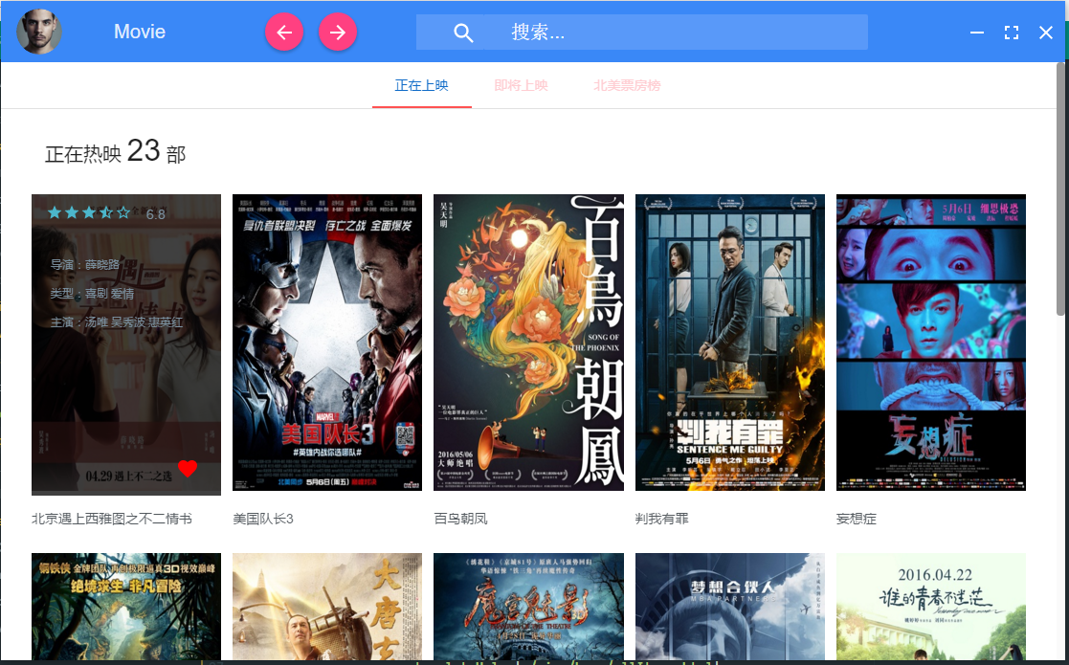

数据库选择：

数据库是对数据的组织，存储，管理等功能的有效形式。关系数据库具有坚实的理论基础，给予关系演算和关系模型。本应用使用MySQL数据库，MySQL 最流行的[关系型数据库管理系统](http://baike.baidu.com/view/1450387.htm" \t "http://baike.baidu.com/_blank)，在 WEB 应用方面MySQL是最好的 RDBMS (Relational Database Management System，关系数据库管理系统) 应用软件之一。由于其体积小、速度快、总体拥有成本低，尤其是[开放源码](http://baike.baidu.com/view/394804.htm" \t "http://baike.baidu.com/_blank)这一特点，一般中小型网站的开发都选择 MySQL 作为网站数据库，根据本应用的选型，遂采用MySQL数据库。

项目编码结构：

本项目截止目前目录结构如下图：

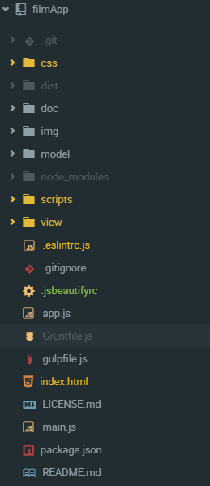

应用符合MVC的理念，Model中包含程序编码所构造的数据模型，而View层则是包含了应用的页面模板，Scripts文件夹中包含了各个页面的controller控制器。程序入口是main.js。App.js是angular.js启动器并在里面书写了程序的路由逻辑。下面的gulpfile.js等文件则是前端自动化构建配置，方便打包压缩编译程序代码，打包压缩后的代码放在dist文件夹下。整个流程大致为编写代码，在控制台命令行中打包编译并启动程序。

1.1.2 已解决问题

数据来源：

电影的信息是必须每天都需要更新的，所以在通过网上搜索相关资料后，决定采用豆瓣电影的API接口来更新电影数据，将通过异步请求到的数据进行处理并渲染到前端的页面上。请求数据程序逻辑如下：

var request = require('request');

var options = {

url: 'https://api.douban.com/v2/movie/in_theaters?count=50',

headers: {

'User-agent': 'request'

}

};

//定义数据服务

function DataService($q) {

return {

getHotMovies: getHotMovies

};

function getHotMovies(options) {

var deferred = $q.defer();

request(options, function(error, response, body) {

if (!error && response.statusCode == 200) {

var data = JSON.parse(body);

deferred.resolve(data.subjects);

}

});

return deferred.promise;

}

}

用户数据模拟：

在需要测试时，并没有用户数据，需要生成大量的用户数据，并且不能重复，每个用户都要拥有自己的id标识。查阅相关资料发现有faker这个库，专门用来生成随机数据，所以我利用这个库生成100个用户数据并导入数据库。

module.exports = function () {

var faker = require('faker');

//设置所属地

faker.locale = "zh_CN";

var _ = require('lodash');

return {

people: _.times(100, function (n) {

return {

id: n,

name: faker.internet.userName(),

email: faker.internet.email(),

avatar: faker.internet.avatar(),

phone: faker.phone.phoneNumber(),

password: faker.internet.password()

};

})

};

};

在命令行执行，生成100条模拟数据，然后将其导入数据库。

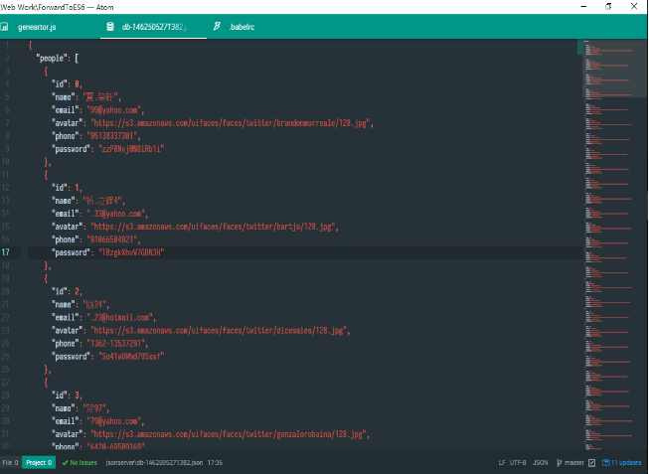

Node连接数据库：

使用NodeJs连接MySQL数据库。NodeJs连接MySQL数据库需要安装mysql

依赖，在命令行先运行 $npm install mysql。然后根据官方提供的API进行数据库操作。

前后端分离：

前后端分离式开发，这样前后端互不影响，前端负责view层和controller层，后端负责Model层，业务处理数据等。我采用Restful风格设计接口。这样前端只需要访问固定的接口，后端从接口响应，前端将得到的数据显示在页面上。

### 知识技能学习情况

1.2.1 AngularJs

选择AngularJs的原因：这是一个完全使用JavaScript的客户端技术，配合HTML, CSS, JavaScript使用，开发Web应用更简单，更快捷。AngularJs主要用于构建单页面Web应用，降低了构建复杂应用的难度，它提供了开发者在现代Web应用中经常要用到的一系列高级功能，例如：

解耦应用逻辑，数据模型和视图；

Ajax服务；

依赖注入；

浏览历史（使书签和前进，后退按钮能够像在普通Web应用中一样工作）；

测试等

在学习AngularJs的时候，发现Angular的数据绑定真的是很酷。。 它将节省你大量的样板代码编写。 一个典型的Web应用程序可以包含多达80％的代码基础，如遍历，操作，并听取了监听DOM。 数据绑定使得不用编写这些代码，这样你就可以专注于你的应用程序。

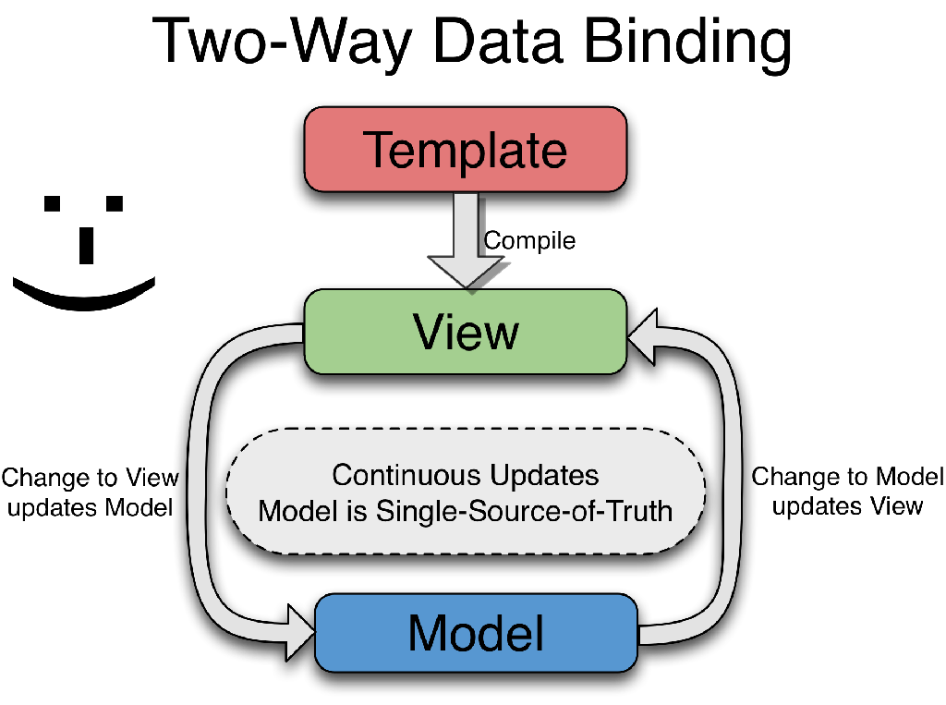

1.2.2 Electorn

Electron 框架的前身是 Atom Shell，可以使用 [JavaScript](http://www.yyyweb.com/front" \t "http://www.cnblogs.com/lhb25/p/_blank)，[HTML](http://www.yyyweb.com/tag/html5" \t "http://www.cnblogs.com/lhb25/p/_blank)和[CSS](http://www.yyyweb.com/tag/css3" \t "http://www.cnblogs.com/lhb25/p/_blank) 构建跨平台的桌面应用程序。它是基于Node.js 和 Chromium 开源项目。最重要的是，Electron 应用服务构建和运行在 Mac，Windows 和 Linux。

Electron为用纯JavaScript创建桌面应用提供了运行时。原理是，Electron调用你在package.[json](http://www.liuhaihua.cn/archives/tag/json" \o "View all posts in json" \t "http://www.liuhaihua.cn/archives/_blank)中定义的main文件并执行它。main文件（通常被命名为main.js）会创建一个内含渲染完的web页面的应用窗口，并添加与你操作系统的原生G[UI](http://www.liuhaihua.cn/archives/tag/ui" \o "View all posts in UI" \t "http://www.liuhaihua.cn/archives/_blank)（图形界面）交互的功能。详细地说，当用Electron启动一个应用，会创建一个主[进程](http://www.liuhaihua.cn/archives/tag/%e8%bf%9b%e7%a8%8b" \o "View all posts in 进程" \t "http://www.liuhaihua.cn/archives/_blank)。这个主进程负责与你系统原生的GUI进行交互并为你的应用创建GUI。

1.2.3 Node.Js

使用Node的原因：如果使用Node.Js，这样前端和后端就可以使用同样一种语言，一个Web开发者学会Node.Js是简单的，学习成本低。

Node.js使用的是事件驱动架构，这就是说在它上面做的每一件事，每一个独立的调用和操作，都是一系列的异步回调。这使得Node.js运行在一个线程上，这一点和其它的Web技术是不同的，它们每个客户端的请求都会生成一个新的线程来处理。这也正是非阻塞I/O的本质所在。

1.2.4 Gulp

Gulp.js 是一个自动化构建工具，你可以用它在项目中自动执行常见任务，

如：压缩优化JS、压缩CSS、压缩图片等。与Grunt相比，Gulp编写任务tasks

更加简单，也更易于阅读和维护，插件高质而简洁。Gulp.js基于 Node.js 构建，利用 Node.js的Stream流，使项目可以快速构建并减少 IO 操作。

1.2.5 MySQL

MySQL是一个[关系型数据库管理系统](http://baike.baidu.com/view/1450387.htm" \t "http://baike.baidu.com/_blank)，由瑞典MySQL AB 公司开发，目前属于 [Oracle](http://baike.baidu.com/view/15020.htm" \t "http://baike.baidu.com/_blank) 旗下公司。MySQL 最流行的[关系型数据库管理系统](http://baike.baidu.com/view/1450387.htm" \t "http://baike.baidu.com/_blank)，在 WEB 应用方面MySQL是最好的 RDBMS (Relational Database Management System，关系数据库管理系统) 应用软件之一。MySQL是一种关联数据库管理系统，关联数据库将数据保存在不同的表中，而不是将所有数据放在一个大仓库内，这样就增加了速度并提高了灵活性。

本项目是基于Web技术的，采用MySQL，易于管理。

1.2.6 设计风格Material Design

Material design的核心思想，就是把物理世界的体验带进屏幕。去掉现实中的杂质和随机性，保留其最原始纯净的形态、空间关系、变化与过渡，配合虚拟世界的灵活特性，还原最贴近真实的体验，达到简洁与直观的效果。

通过对上述技术的学习，目前已经搭建了基本的开发环境，开发出程序的部分页面和后台逻辑。通过对项目的开发，兼顾前后端，培养了自己的编程与思考能力。运用软件工程的基本原理去分析和设计实现毕业设计的过程。并对系统的开发原理、功能设计和模块的设计做出系统的分析。将大学四年学到的理论知识综合起来，使掌握的知识更加牢固，更加具有趣味性。

1.3 职业素养学习培养

一个软件工程人才培养要注重“基础知识”、“技术”和“工程”三个方面．因此软件工程专业的大学生职业素养包括以下几个方面：

1. 软件基础知识结构能力．软件基础知识结构能力是软件工程专业的大学生对软件基础知识框架的掌握程度及其融会贯通的能力．这种能力是一种软能力，也是该专业最基础的能力，还是培养其他能力的土壤．软件工程专业的大学生都应该注重这种基础性能力的培养。大学生在学习过程要多思考，注意总结，把软件

知识学得有条理、有脉络、有框架．这种能力的培养也为我们以后学习新知识打下坚实的基础．

2)编程能力．编程能力是在一定的平台上利用编程语言编写出计算机能够运行的程序而使某一问题得到解决的能力．这种能力是软件专业大学生所必须具备的能力，因为它是该专业大学生素质的核心体现，是软件工程专业的重要培养目标之一，也是本专业大学生在就业市场上找到自己理想工作的保障．编程能力的培养要有一个过程，对于刚刚进入大学的大学生来说，学习编程语言时要多写程序、多调试程序，不断积累编程经验．编程既锻炼了自己操作计算机的能力，更重要的是锻炼了自己的思维能力和利用计算机解决问题的能力．这种能力是应用能力的核心体现，是软件工程专业大学生的本色，在自己就业时具有至关重要的作用，也关系到自己今后的发展。

3)搜索能力。大学生是较高水平的知识分子，应该具有较强的知识搜索或查找能力。对于软件工程专业的大学生来说，不仅仅是指一般性知识的搜索和查阅，更多的是指与本专业相关的一些编程工具软件、插件、软件学习网站等的搜索与下载。当代社会是信息爆炸的社会，软件的种类繁多，软件技术的变化El新月异，作为软件工程专业的大学生应该掌握一定的检索技术，以满足自己学习和今后工作的需要。这种搜索能力是自己的充电器，会使自己终生受益。

4)软件工程实践能力。软件工程实践能力是软件工程专业大学生所必须具备的特殊能力，这是由软件工程专业的特殊性决定的。软件工程专业的大学生是工程性人才，要具有工程性思维和运用工程方法去解决软件项目问题的能力。工程方法是一种比较科学规范、可减少错误、有步骤地解决问题的方法，把这种方法用到软件项目上可以借鉴以往的工程方法和工程经验，从而降低软件开发过程出错可能性、降低软件开发成本、提高软件开发效率。在IT企业中的开发团队也常常用这种方法来开发软件。因此，作为工程性人才也要拥有这种能力，为自己以后的工作奠定基础。

5)团队协作与沟通能力。在企业中，软件开发人员往往是以团队的形式承接和开发某个工程项目的，团队是这类企业工作的基本单位。软件工程专业的大学生，毕业后往往在IT企业中工作，所以软件工程专业的大学生要具备这种若干个人在一起既分工又合作地完成一个相对庞大而又复杂工作过程的团队协作能力，才能适应工作的需要。团队协作能力较高的人才可以快速地融入团队，并和团队中其他成员一起解决问题。一个团队在开发项目的过程中，团队中的成员不可避免地会因为项目中的一些问题而进行彼此沟通，进而统一认识并找到解决问题的方法。

因此，一个合格的软件开发型人才，必须具有较高的团队协作与沟通能力。

在本课题的设计开发过程中，充分培养了我作为一名软件工程专业的职业素养，在遇到问题时，利用互联网搜索和查阅书籍，培养了我的搜索能力。在整个项目的设计与实现过程中，培养了我的软件基础知识结构能力。而在整个项目的编码过程中，我的编程能力得到了提升，大大加强了实践能力。

## 

## 存在问题与解决方案

### 存在的主要问题

目前存在的主要问题是

1. 用户针对电影的打分逻辑和电影分数逻辑，页面需要检测当前浏览用户是否登陆，提交评分时需先检测用户是否已标记此电影为已看过，评分后对电影评分的计算。
2. 如何对用户数据和电影的分析，来生成图表展示。

### 解决方案与可行性研究

2.2.1 解决方案

1. 首先数据库中要有用户表和电影表，前端在用户打分时进行对用户权限进行检测，更新时候打分次数+1总分是为了长时间计算有四舍五入的部分造成误差过大，所以要加总分计算平均分而不是用平均分乘与次数。
2. 电影的数据分析可对数据库的数据进行统计，将评分最高/低的电影，评多最多/最冷门的电影，收藏人数最多的等等进行捅进，然后利用D3.js将数据进行动态展示。

用户的数据分析则可以分析用户某个时间段看过多少电影，对那部评分最高等等，同样在用D3.js进行动态展示。

2.2.2 可行性分析

技术可行性：

随着计算机的普及，其应用也越来越重要，正是在这种情况下各种应用软件也应运而生，而且不断丰富。在本系统中，操作人员易于贯穿软件思想并掌握使用方法，系统在运行时每一步都有相应的文字提示，有时还会弹出小窗口。只要根据提示进行相应的操作即可，操作十分简单。电影分享交流平台应用是一套比较完整的应用程序，功能比较齐全，系统拥有用户注册、查询影讯，收藏电影，对电影进行评分，评论等功能。因此，开发此软件在技术上是可行的。

操作可行性：

自从人类社会进入九十年代后，以及计算机技术的飞速发展，各种应用软件已日益为人们所接受。管理形式的计算机化是社会发展的必然趋势，各种智能化的软件层出不穷，而面对二十一世纪智能管理的挑战，减少了原来人工操作的费时费力的状况。并且可以避免人为的经济犯罪，管理层容易做出及时的决策。本应用用户平台直接面向普通用户，界面简单、明了，采用可视化界面，普通用户只需用鼠标就可以完成相应的数据操作；少量的数据输入是由后台管理员用户完成的。对于初次使用此系统的用户，不必经过复杂的培训和学习就可以掌握本系统的操作流程。由此可见，开发此系统在操作上是可行的。

经济可行性：

从应用的开发和效益上来讲，解决方案是可行的。该应用的开发不需要花费太多的经费，只需在服务器的租用上开销。系统所需要的开发环境和软件都是开源的，不造成经济负担。所以从经济可行性上分析，是完全可行的。

## 

## 前期任务完成度与后续实施计划

|  |  |  |
| --- | --- | --- |
| 进度计划（已完成） | 第1周 | 查阅资料，学习NodeJs技术和Electron |
| 第2周 | 查阅资料，学习AngularJs |
| 第3周 | 对软件功能需求进行分析 |
| 第4周 | 软件功能模块划分及软件界面设计 |
| 第5周 | 撰写并提交毕业设计开题报告、英文资料翻译 |
| 第6周 | 进行功能模块的详细设计 |
| 第7周 | 进行各功能模块的编码 |
| 第8周 | 进行各功能模块的编码 |
| 进度计划（未完成） | 第9周 | 进行各功能模块的编码 |
| 第10周 | 进行各功能模块的编码 |
| 第11周 | 软件相关模块的改进，进行综合调试运行 |
| 第12周 | 软件相关模块的改进，进行综合调试运行 |
| 第13周 | 对运行中发现的问题进行调整 |
| 第14周 | 撰写并提交毕业设计（论文） |
| 第15周 | 修改毕业设计（论文），提交毕业论文 |
| 第16周 | 制作论文PPT；毕业设计（论文）答辩 |

## 参考文献

1. 陈瑶. 基于Node.js高并发web系统的研究与应用[D].电子科技大学,2014.
2. [Mike Cantelon](https://book.douban.com/search/Mike Cantelon) ，[TJ Holowaychuk](https://book.douban.com/search/TJ Holowaychuk) ， [Nathan Rajlich](https://book.douban.com/search/Nathan Rajlich)  Node.js In Action [M] 人民邮电出版社 2015-9-1
3. [Pawel Kozlowski](https://book.douban.com/search/Pawel Kozlowski) ，[Peter Bacon Darwin](https://book.douban.com/search/Peter Bacon Darwin) [李路](https://book.douban.com/search/%E6%9D%8E%E8%B7%AF)，[王永强](https://book.douban.com/search/%E7%8E%8B%E6%B0%B8%E5%BC%BA) ， [马海波](https://book.douban.com/search/%E9%A9%AC%E6%B5%B7%E6%B3%A2) 精通AngularJs[M]. 华中科技大学出版社 北京,2014,11-1